中信银行白金借记卡客户优惠购书使用流程

- 用户在首页或专区进行注册、登录
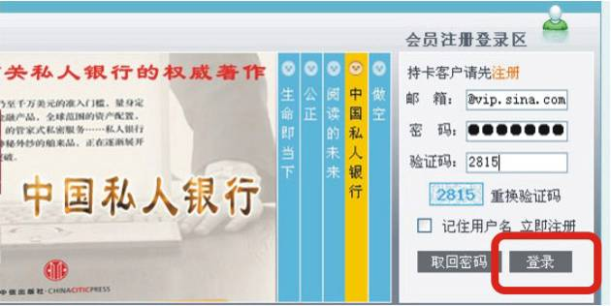

- 点击购买
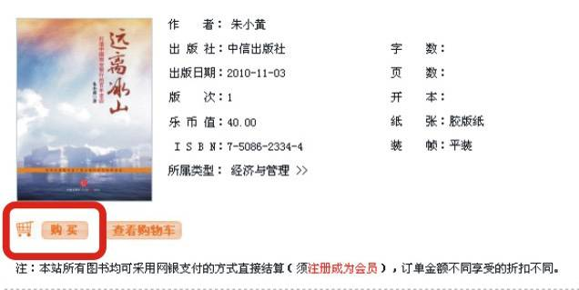

- 购买完所有的图书之后点击“去收银台”结算
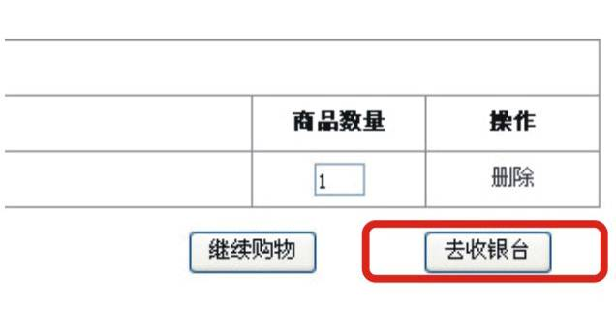
- 选择邮寄方式，勾选“附加条款”，点击“下一步”进行收货地址录入
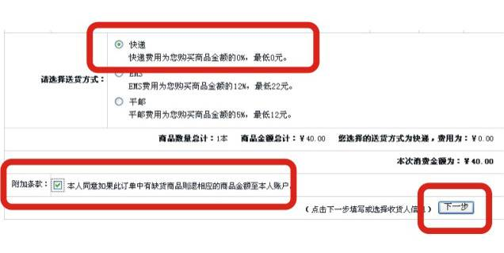
- 录入正确的联系人地址、电话、邮箱后，点击“下一步”
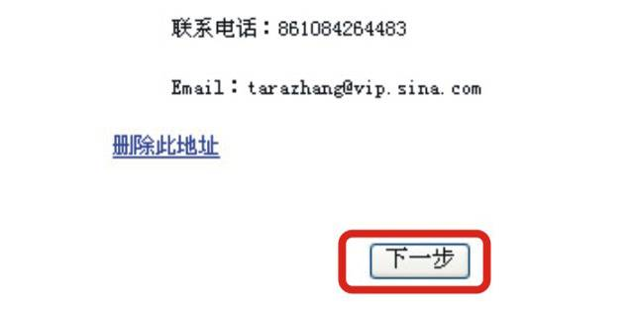

- 核对订货人信息后，点击“提交”
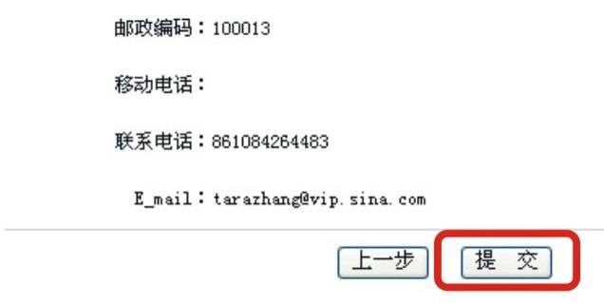
- 选择“银行贵宾卡支付”选项，在“选择银行”选项中选取中信银行单币/双币卡白金客户，在“银行卡卡号”框中录入白金借记卡卡号。请注意：下一次购买就不用再次录入此步骤了，系统将自动将卡号与用户的注册信箱绑定。
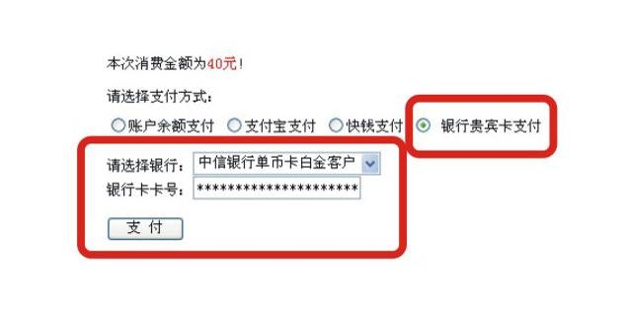
- 系统进行号段比对，银行卡号正确的用户，系统将折扣自动调整为6.5折，点击“确定”，进入支付流程。
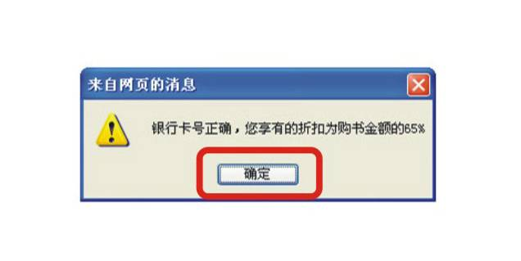
- 系统计算订单折扣后总额，点击“用快钱支付”，进入到支付页面。
